使用前请先阅读使用说明书
ZN30703A角锥天线
使用说明书
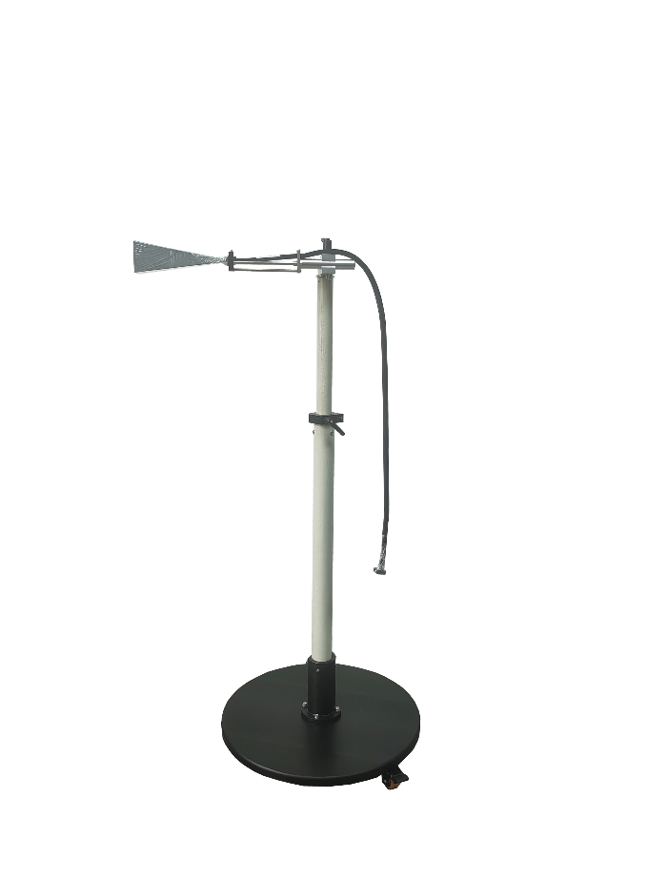
北京大泽科技有限公司
BEIJING DA ZE TECHNOLOGY CO.,LTD

- 概述
ZN30703A角锥天线是一付宽带天线，它具有频带宽，重量轻，驻波系数小等特点。可用于接收发射的测量。
- 技术指标
  - 有效频率范围： 26.5GHz～40GHz；
  - 输出阻抗：50Ω；（法兰：FBP320 ）
  - 驻波：≤1.3；
  - 天线增益、修正系数表：（见表1）；
  - 天线增益、修正曲线图：（见图1、图2）；
  - 天线3dB波束宽度（E面）：（见表2）；
  - 天线3dB波束宽度（H面）：（见表2）；
  - 前后比:大于25dB；
  - 极化隔离:大于25dB；
  - 最大承受功率：50W；
  - 天线工作位置：水平、垂直；
  - 天线重量：约0.15kg
- 天线的成套性
- 天线（主体） 一付
- 天线支架和连接器（选配ZN33113） 一个
- 1米长软波导（选配） 一根
- 使用说明书 一本
- 合格证 一个
- 其它事项
  - 天线使用时轻拿轻放、防止碰撞；
  - 天线储存环境无腐蚀性气体；
  - 保修期从出厂之日起18个月。

频率(GHz) | 增益(dBi) | 天线系数(dB/m)
26.50 | 24.23 | 34.44
27.85 | 24.50 | 34.61
29.20 | 24.75 | 34.77
30.55 | 25.00 | 34.91
31.90 | 25.20 | 35.09
33.25 | 25.40 | 35.25
34.60 | 25.57 | 35.42
35.95 | 25.73 | 35.59
37.30 | 25.83 | 35.81
38.65 | 25.96 | 35.99
40.00 | 26.08 | 36.17
表 1 ZN30703A 天线增益、系数表

图 1 ZN30703A天线增益

图 2 ZN30703A 天线系数
频率GHz

频率（GHz） | 天线3dB波束宽度（E面）(度) | 天线3dB波束宽度（H面）  (度)
26.5 | 9.9 | 11.2
33.15 | 8.4 | 9.7
40 | 7.1 | 8.5
表 2 ZN30703A 3dB波束宽度

